Týdenní plán na 22. 3. – 26. 3. 2021
Pondělí 22. 3. 2021, probouzení jara
- Roční období – Určitě málo kdo z vás věděl, že včera 21. 3. byl Světový den poezie. Tak si spolu zarecitujeme některé básně, které se nám líbí a které už umíme.

Rok má čtyři roční období: jaro, léto, podzim, zimu. Maminka nebo tatínek ti přednesou tyto básničky a ty řekni, ke kterému období se hodí. Až uhodneš, nauč se jarní báseň a hezky ji doma rodině přednes.
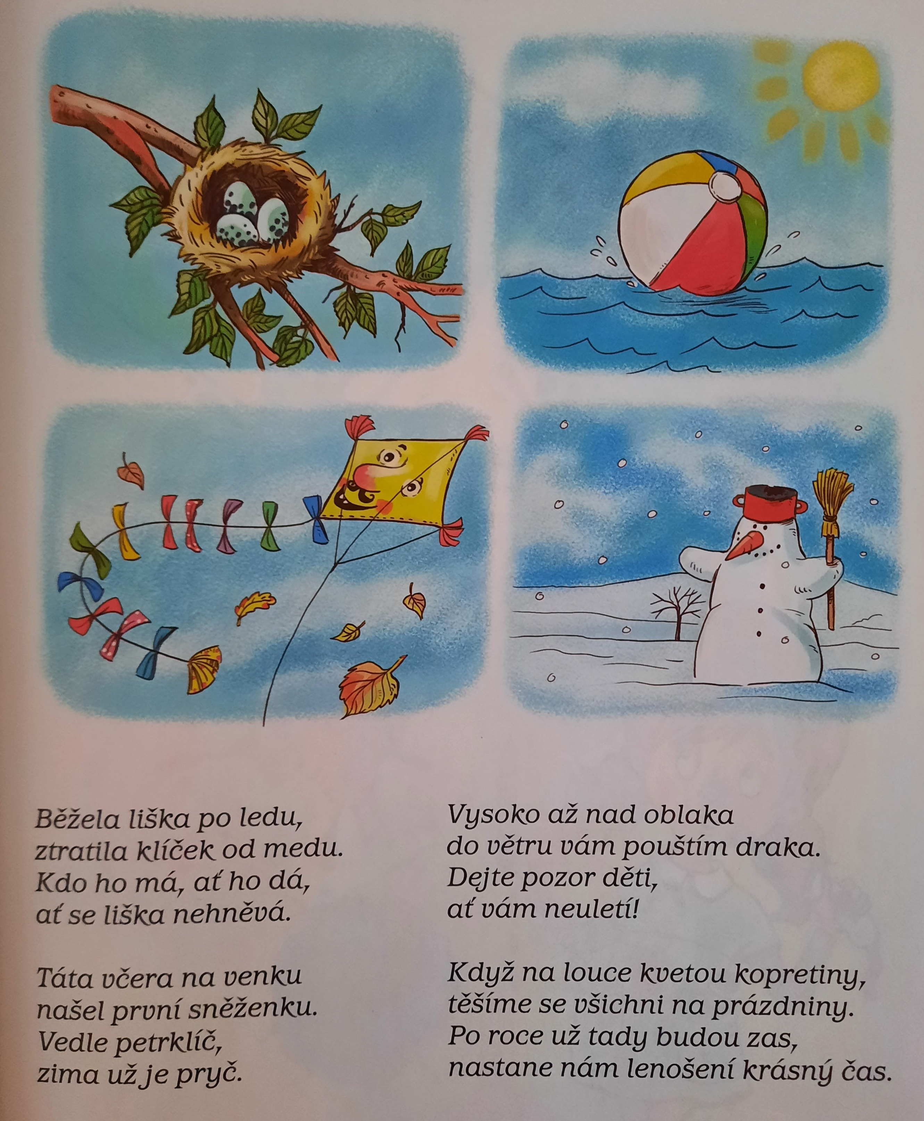

Čtvero ročních období:
Poslechni si skladbu od Vivaldiho – Four seasons (Čtvero ročních období), Spring (jaro)
Youtube adresa: https://www.youtube.com/watch?v=GRxofEmo3HA
Pozorně se zaposlouchej a můžeš si vybrat ze třech možností:
- Vezmi si papír, pastelky nebo vodové barvy či tempery – nakresli a namaluj, co si při poslechu této skladby představuješ nebo jak si představuješ jaro.
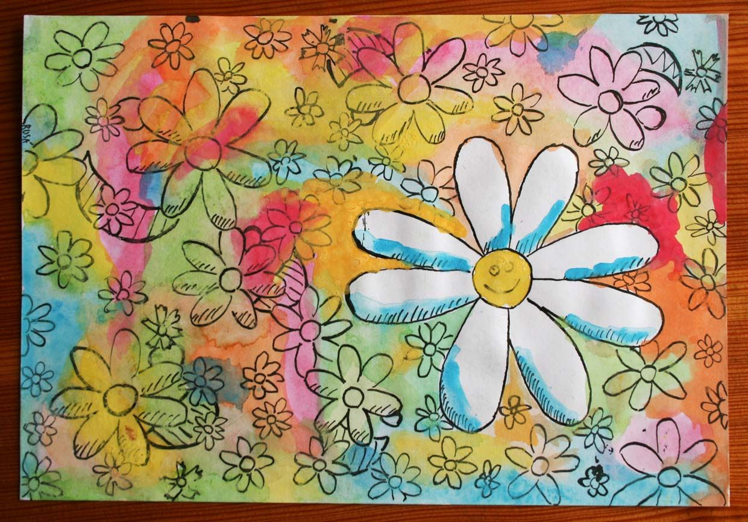
- Poslechni si skladbu a zatancuj si na ni.
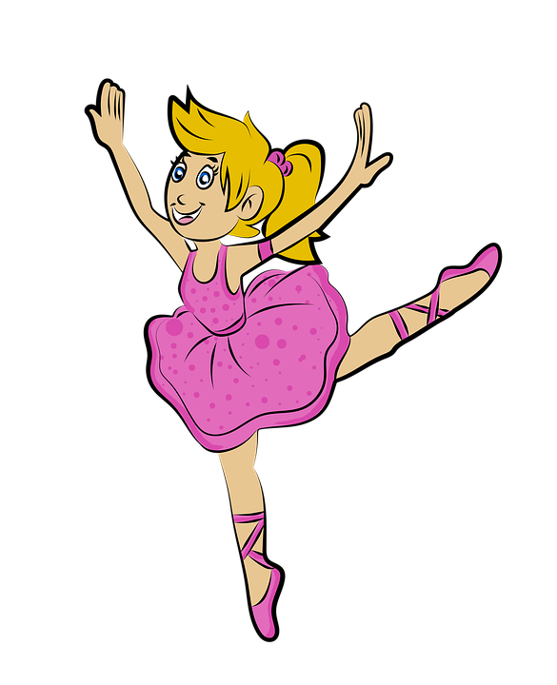
- Poslechni si skladbu v leže nebo v sedě na koberci a řekni, co sis při poslechu této skladby představoval/la.

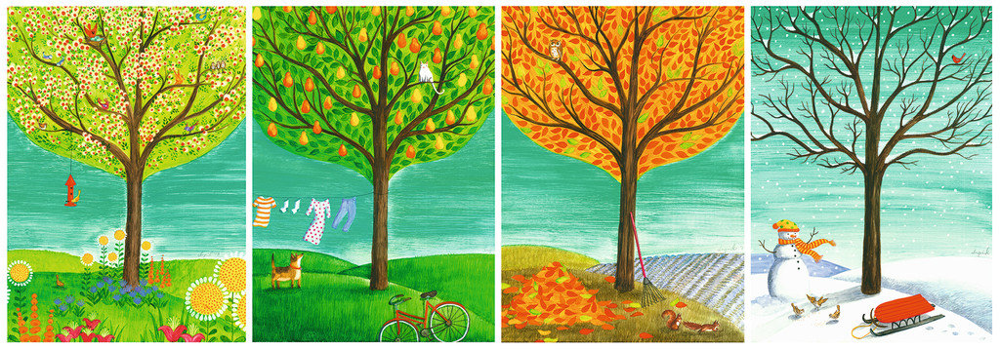

- Pracovní list – Jarní krajina
Už nás opustilo roční období zima a nastalo jaro. My tu máme obrázek s probuzenou jarní krajinou. Vezmi si k němu druhý papír a zkus najít v jarní krajině všechny věci z druhého papíru. Hezky vše pojmenuj a zaškrtni, že si našel/a a uhodl/a.
Myslíš, že na druhém papíře nejsou všechny věci? Pokud ano, řekni jaké?

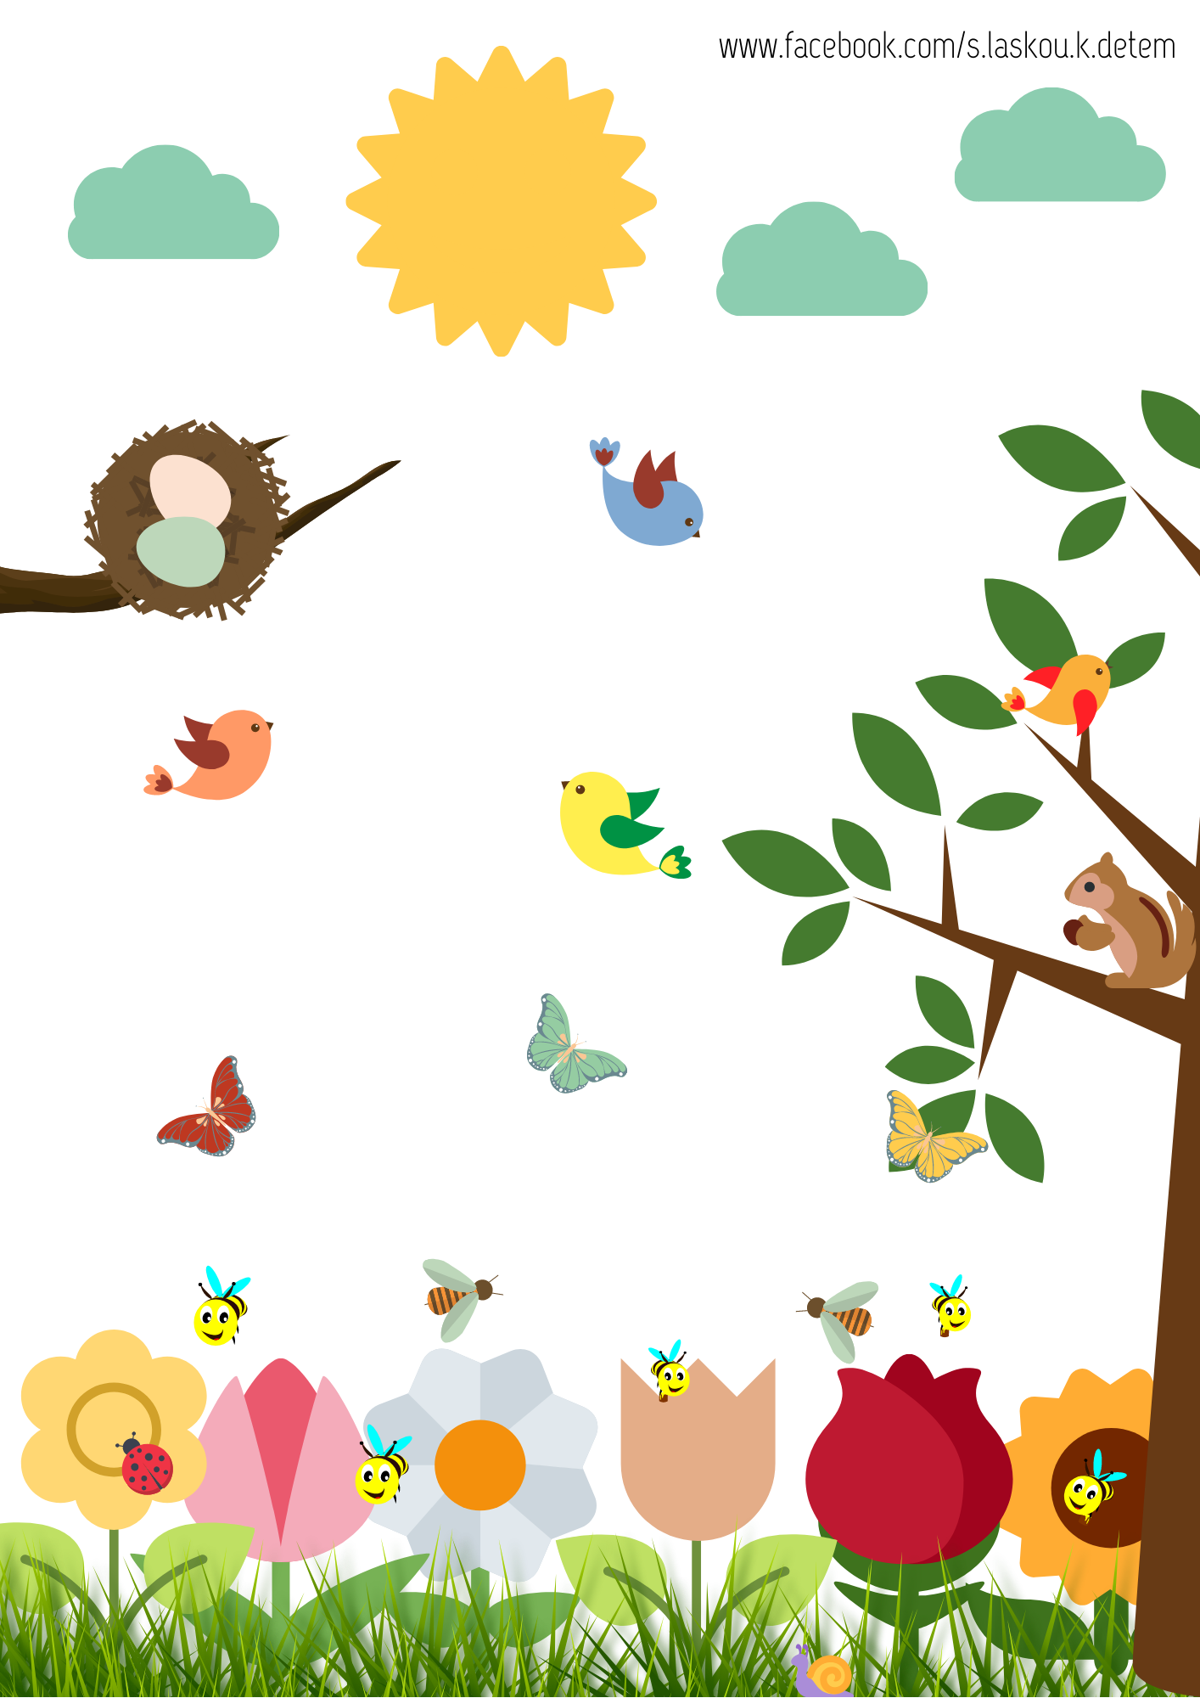

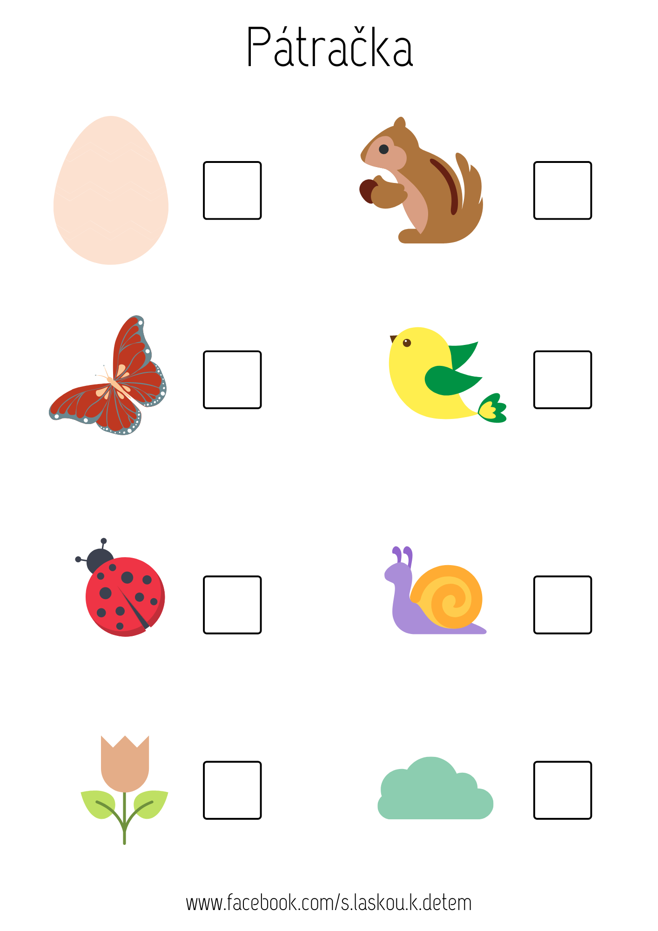

- Pexeso – Vystříhej si jednotlivé kartičky.
Zahraj si s někým jarní mini pexeso. Při hře jmenujte, co je na kartičce, kterou jste právě otočili. Pokuste se najít správnou dvojici. Kdo má nejvíce dvojic vyhrává!
Pokud je ho na vás málo, zamíchejte ho k pexesu, které už máte doma.
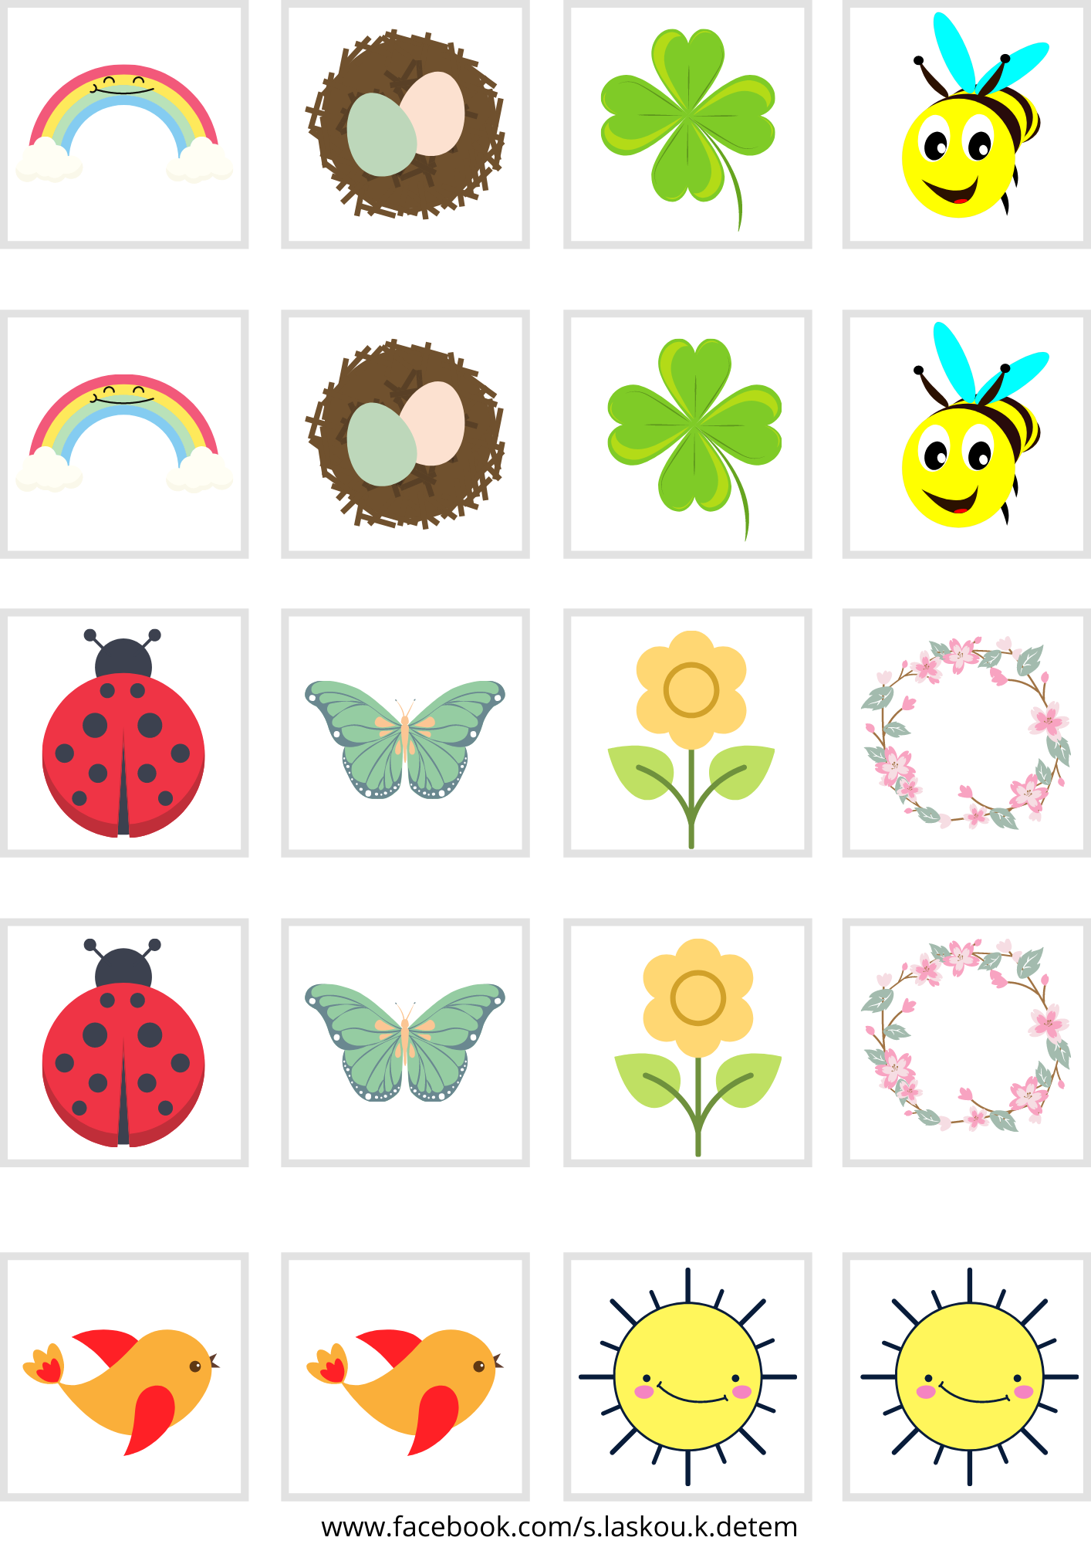

Úterý 23. 3. 2021, jarní kytičky
- Poznej jarní kytičky
Poznáš podle obrázků, jaké rostou na jaře kytičky?
Vytleskej na kolik je slabik.
Řekni, na jakou hlásku začíná?
Na jaře rostou ještě jiné kytičky, vzpomeneš si jaké?
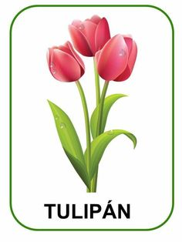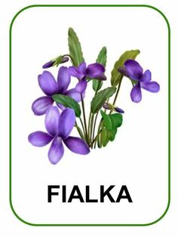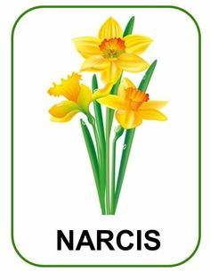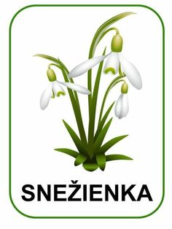
- Pracovní list – stíny kytek
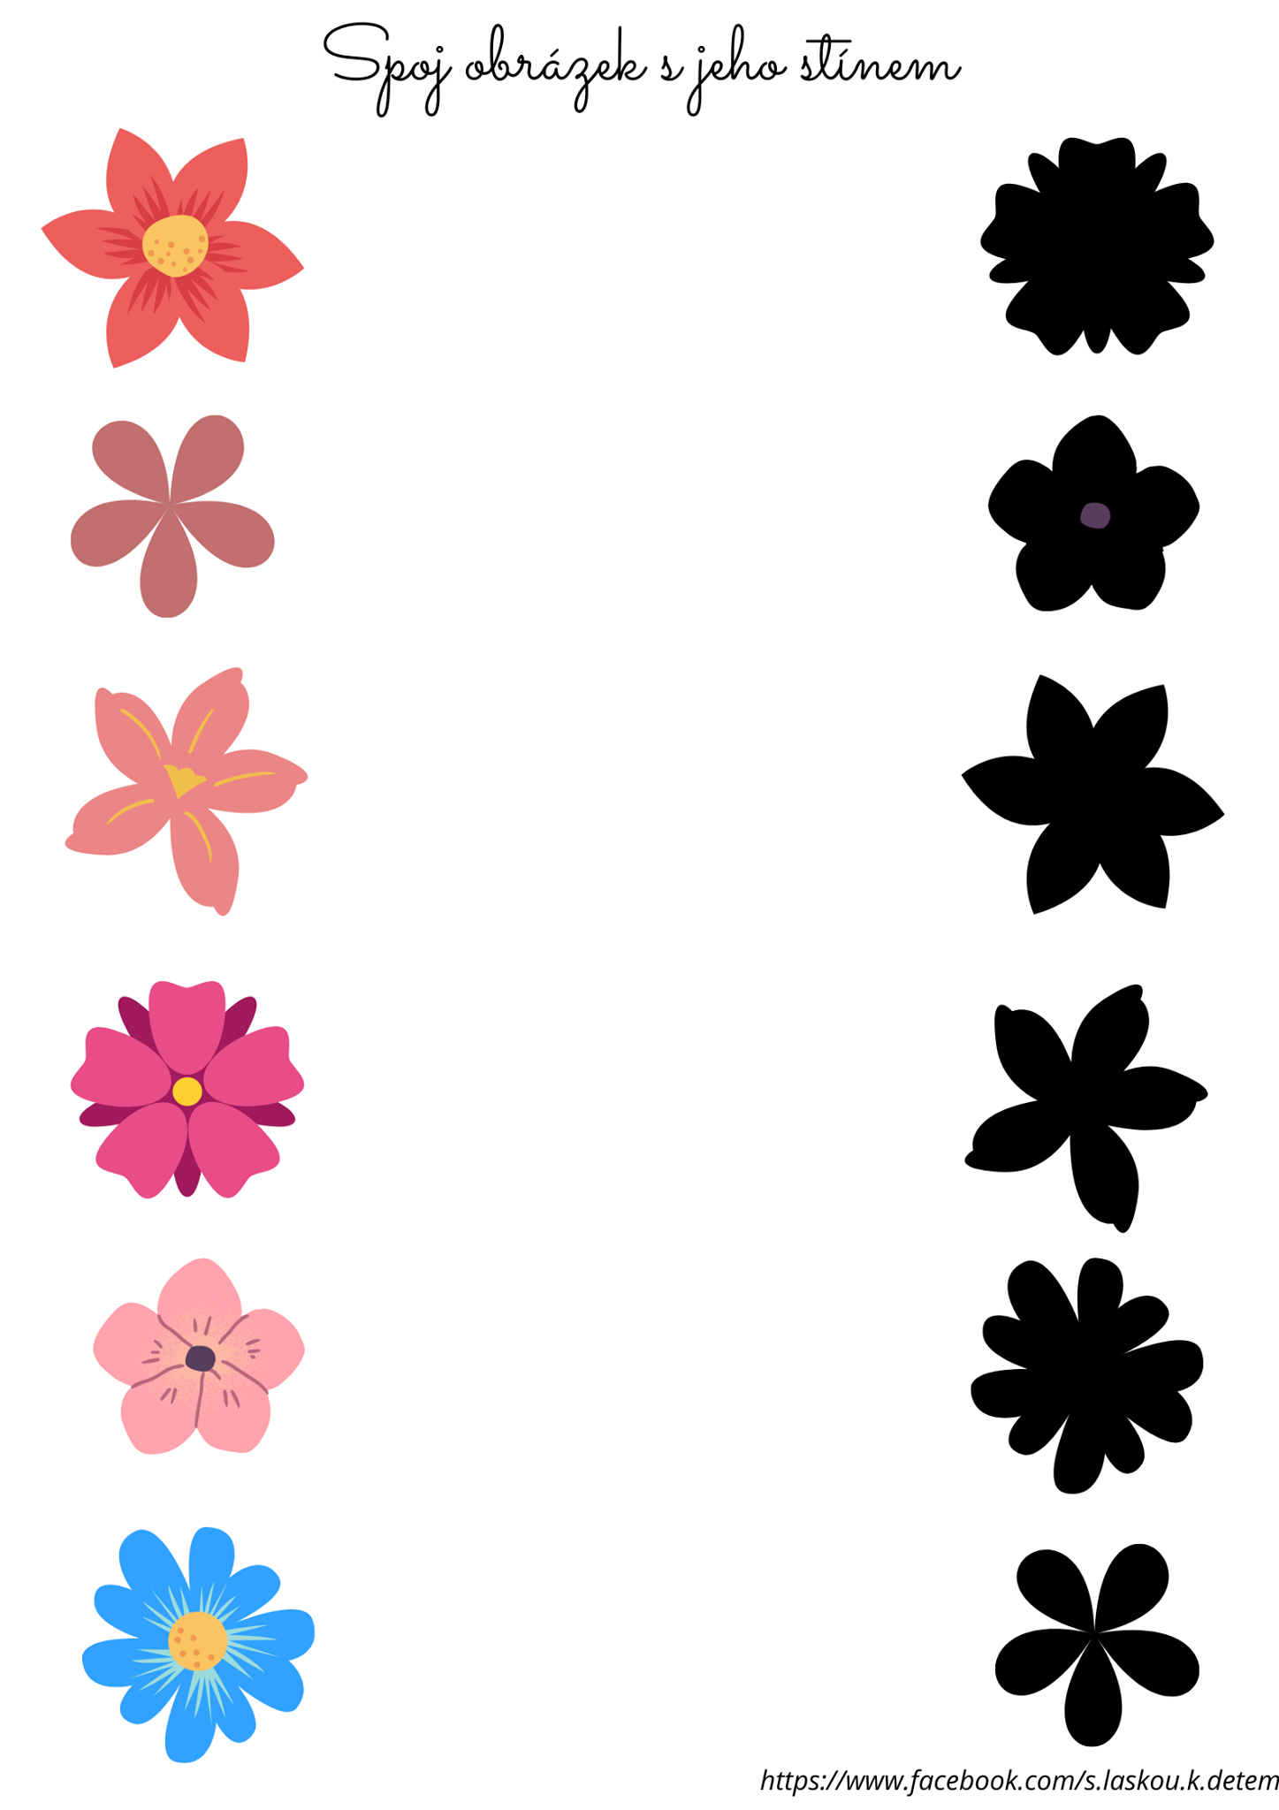

- Pracovní list – jarní kytičky
Přišlo k nám roční období jaro, ale zapomnělo barvičkami obtáhnout kytičky. Pomůžeš mu?
Vezmi si modrou, červenou a zelenou pastelku. Teď záleží na tobě, jestli budeme mít v krajině barevné kytičky.
Zkus podle prvních kytiček obtáhnout ostatní kytičky v řadě, které ještě nemají žádnou barvičku.
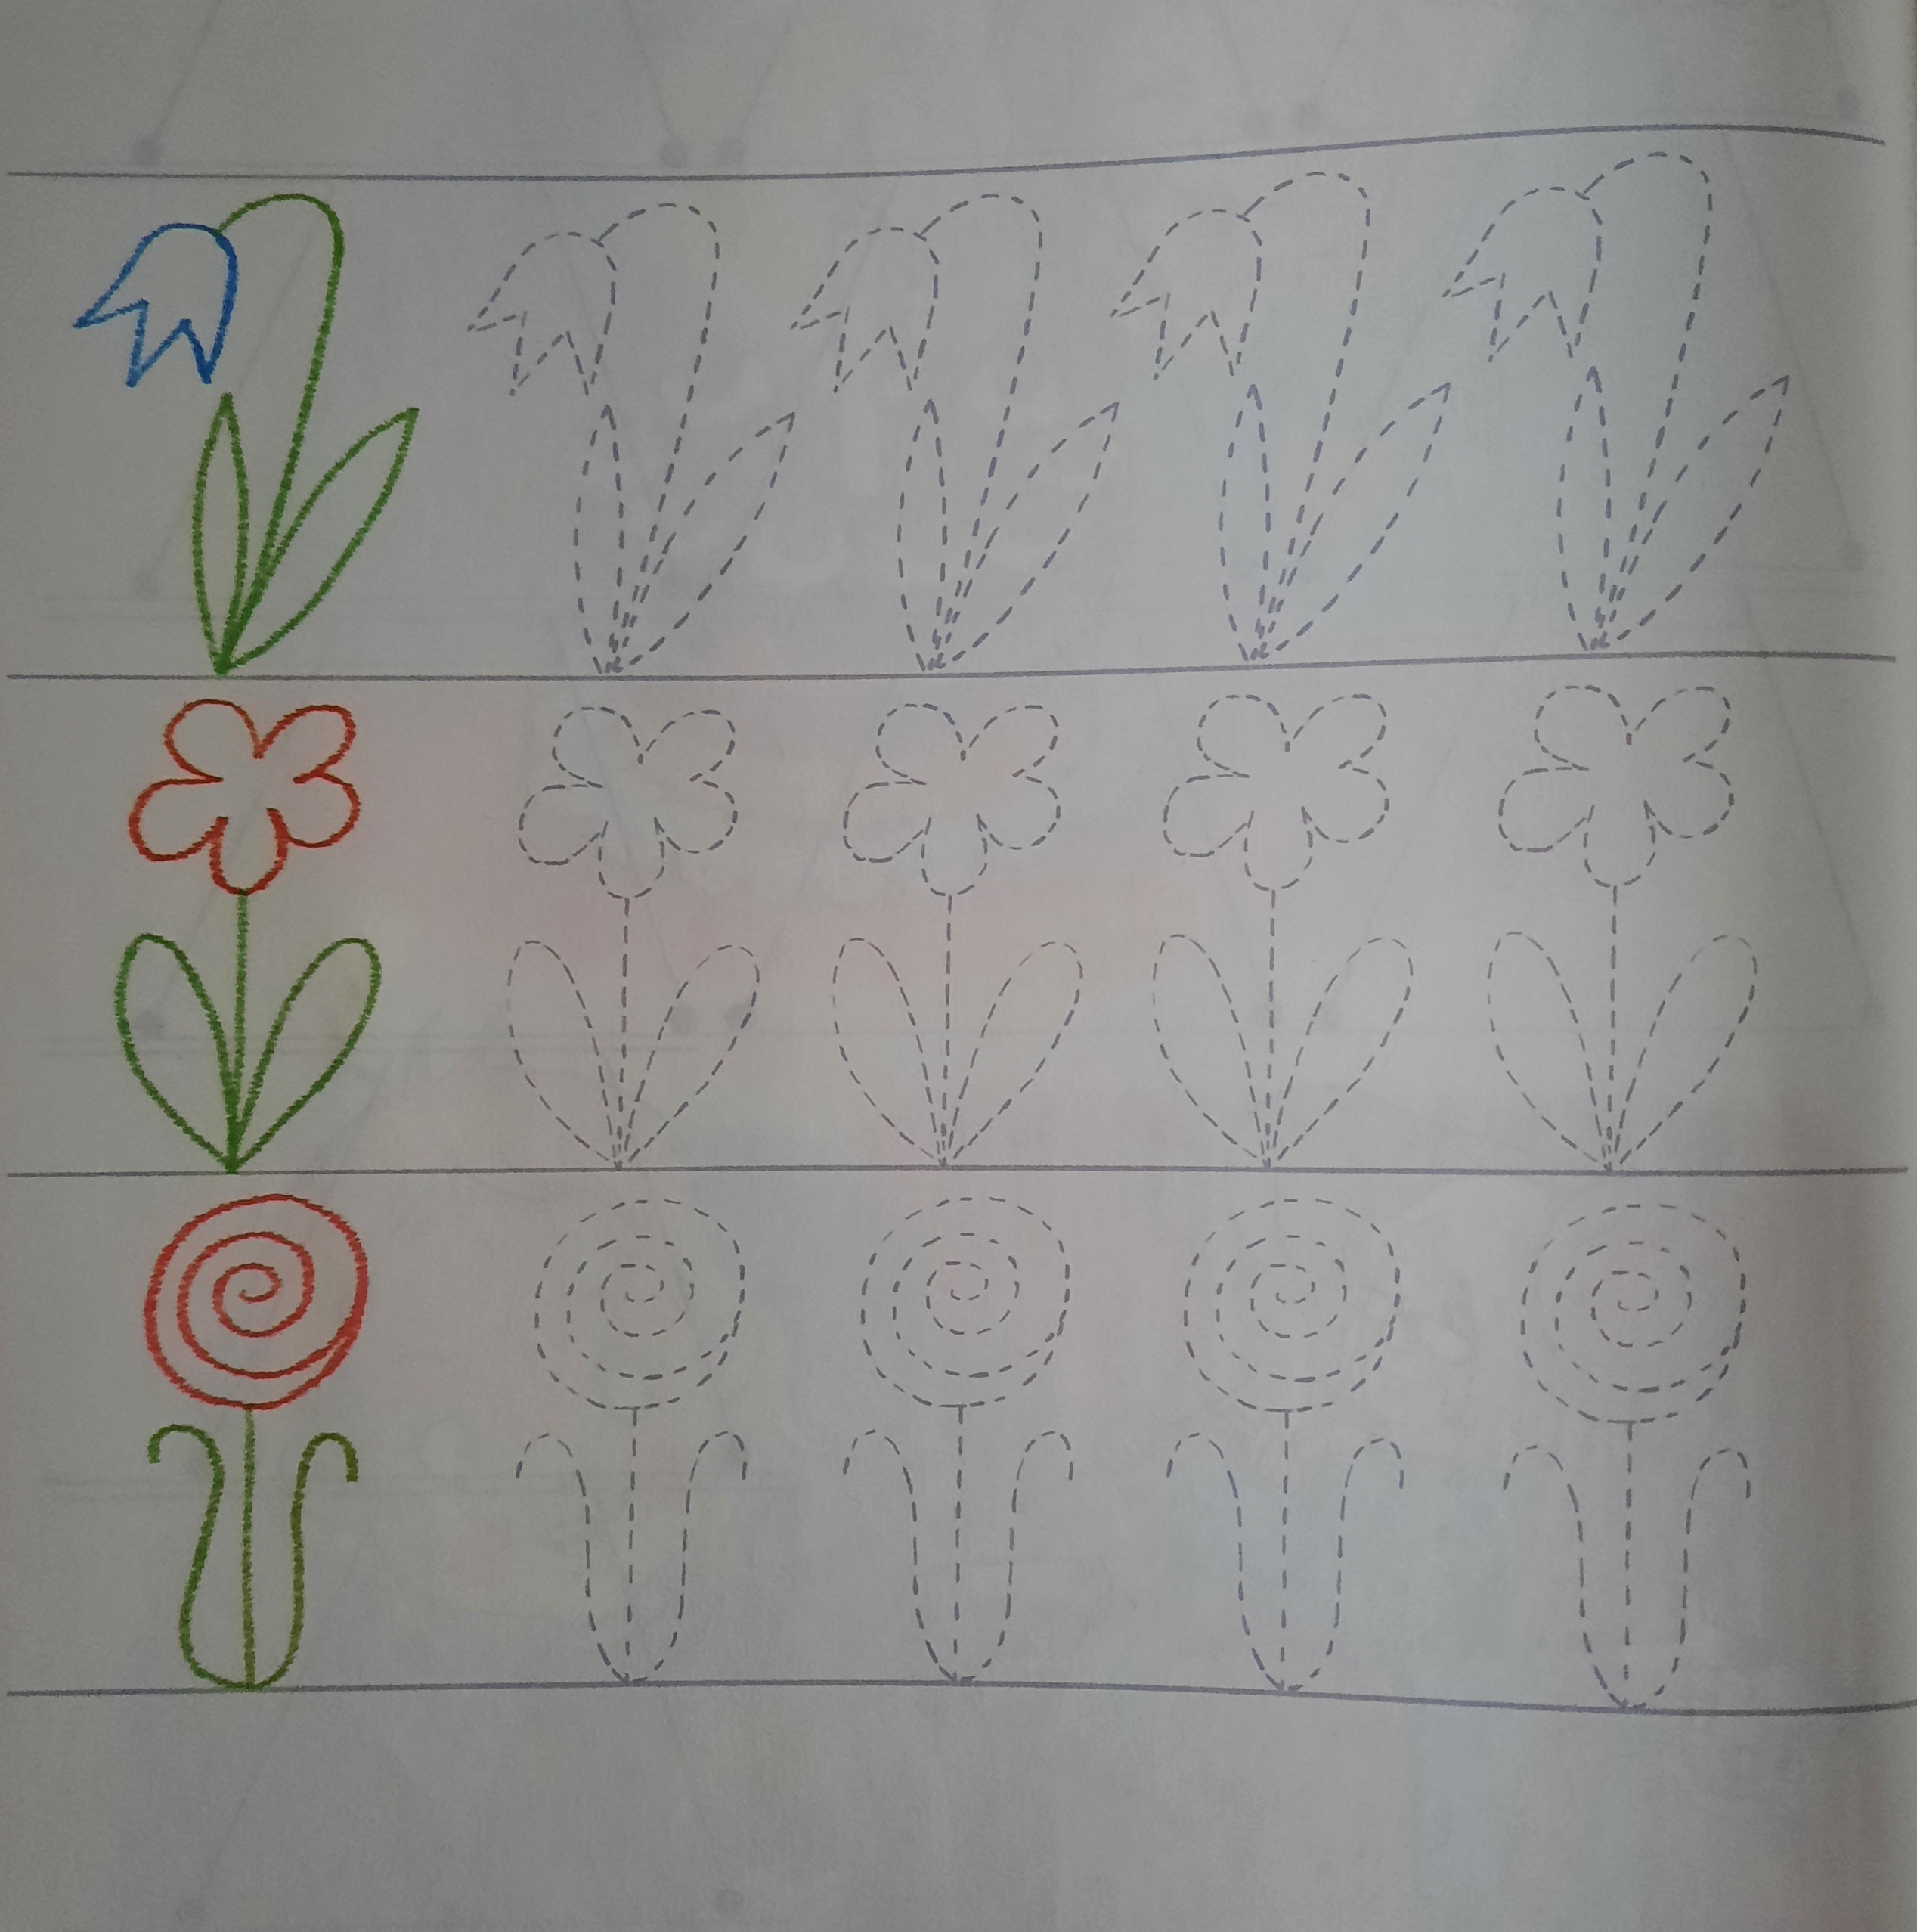

Středa 24. 3. 2021, jaro na statku
- Seznámení s domácími a hospodářskými zvířaty, procvičení počítání.

Byl jeden statek a na něm žila nešťastná zvířátka. Proč nešťastná? Měla lenivého a lakomého statkáře. Dával jim málo potravy, dlouho spal. Pozdě otevíral kurník a také chlév. Zvířátka měla často hlad. Rozhodla se proto, že od špatného hospodáře odejdou. Už odcházejí!
- O čem byl příběh?
- Jak se zvířátka jmenují?
- Kolik jich je?
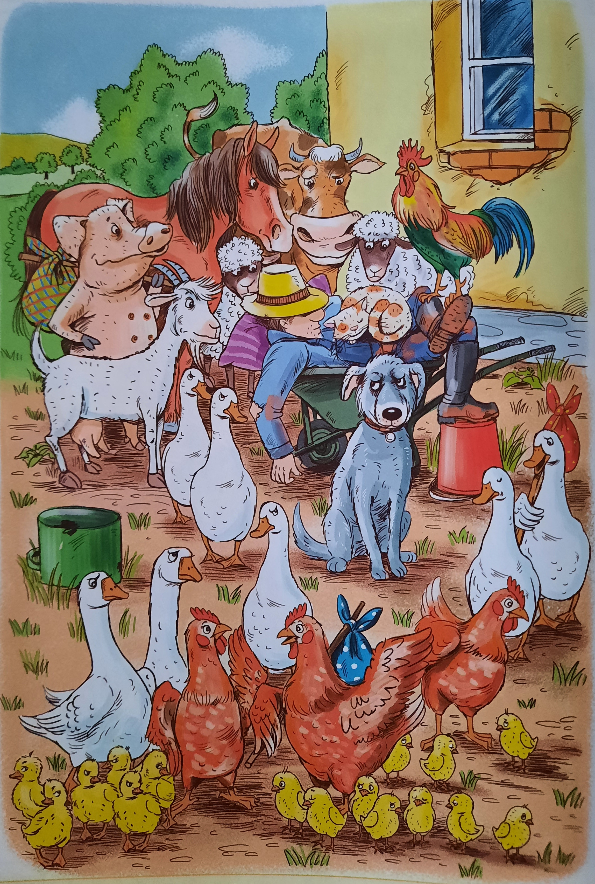

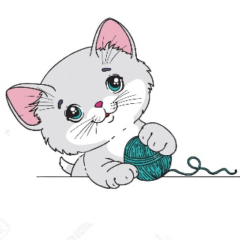
- Domácí zvířata a mláďata
Pokud chceš, nauč se básničku:
Naše kočka strakatá,
měla čtyři koťata.
Jedno mourek, druhé bílé,
třetí žluté, roztomilé
a to čtvrté strakaté,
po mamince okaté.
- Vyjmenuj zvířecí rodiny podle obrázků př.: „Kůň a klisna mají mládě hříbátko“
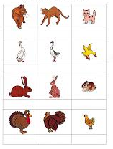
- Pracovní list – dospělá zvířata a mláďata
- Podívej se na zvířátka a pojmenuj je
- Přiřaď k dospělému zvířátku jeho mládě
- Jaké zvuky vydávají jednotlivá zvířata? Př.: „kočka: mňau – mňau, pes: haf – haf“
- Obrázek si podle skutečnosti vybarvi
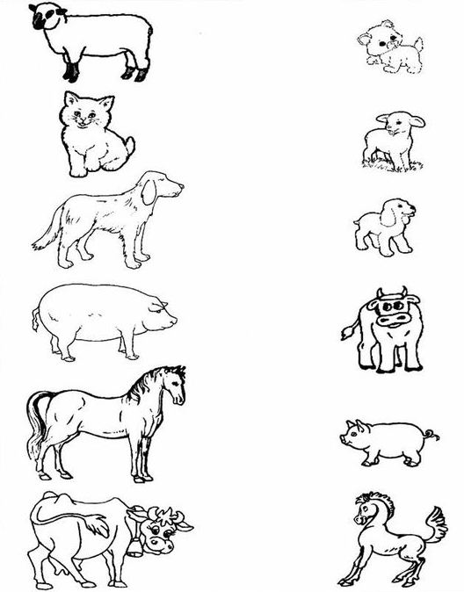

- Kresba zvířátka podle říkadla:
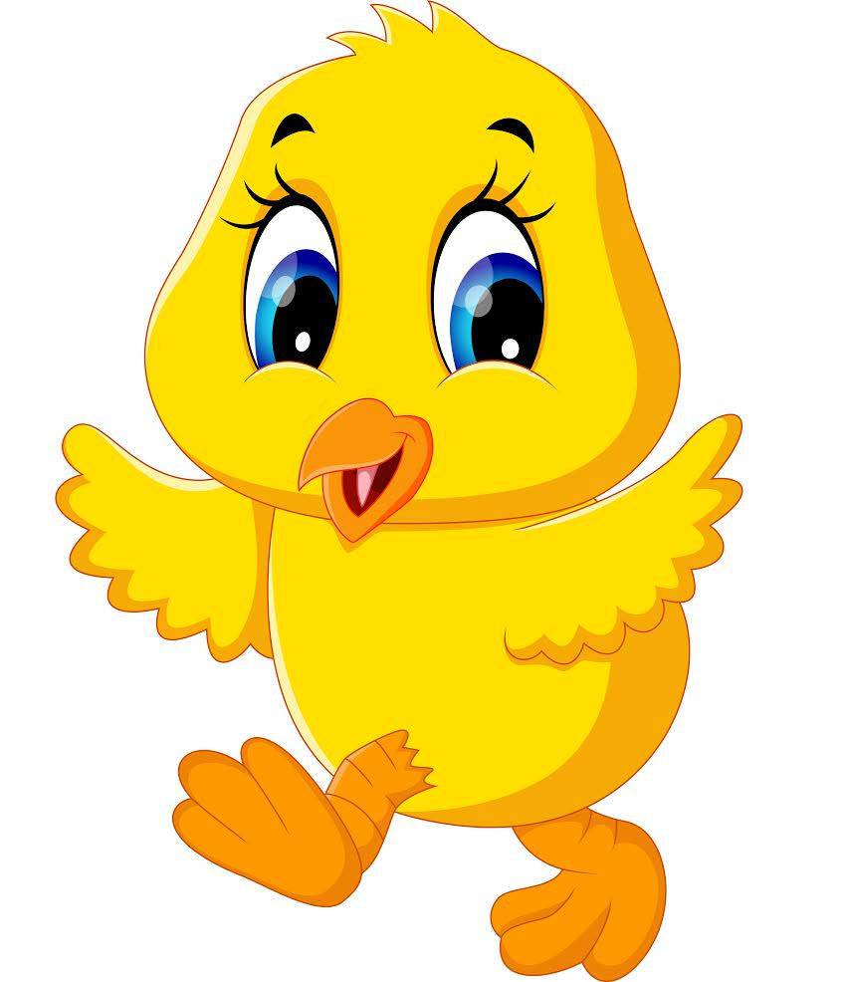
- Požádej někoho z rodiny, ať ti řekne říkadlo a kreslí s tebou kuřátko. Ty kreslíš kuřátko podle toho, jak ti říkadlo říkají a kuřátko kreslí.
Kuřátko

Nakreslíme vajíčko,
žluté jako sluníčko.
Přidáme dvě nožičky
a k nim malé prstíčky,
ještě žlutou kuličku,
jako ptačí hlavičku,
očko, malý zobáček
pak nasypeme máček,
zobej na dvorečku,
kuřátko - drobečku!

Čtvrtek 25. 3. 2021, včeličky
- Hádanka
- Poznáš, jaké jsou na obrázku pohádkové postavy?
- Uhodneš, z jaké jsou pohádky?
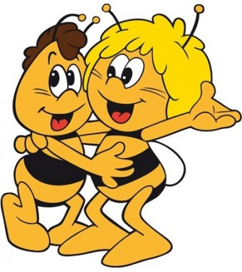Naprosto správně! Chválím! Vilík a včelka Mája. Z pohádky „Včelka Mája“
Podívej se na pohádku „Včelka Mája“
Youtube adresa: https://www.youtube.com/watch?v=nB7_Ei8euMc
- Jaké postavy vystupovaly v pohádce?
- Kam letěly na začátku pohádky včeličky? Kde žijí včeličky?
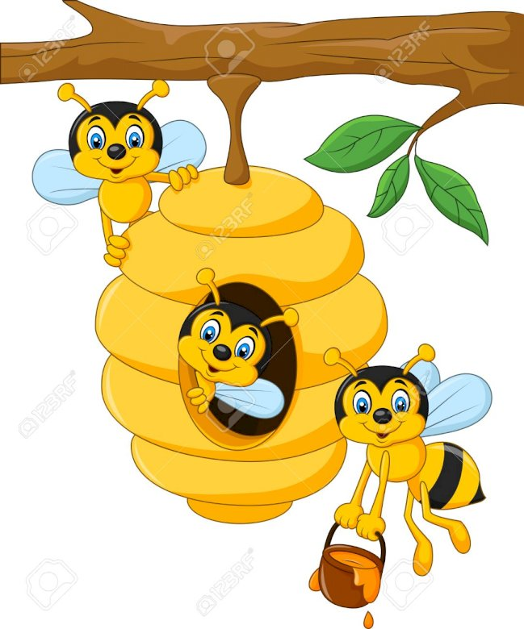(včelí úl)
- O čem byla pohádka? Co se v ní stalo?

- Víte, jak jsou včeličky prospěšné pro přírodu? (Ano, opylovávají kytičky)
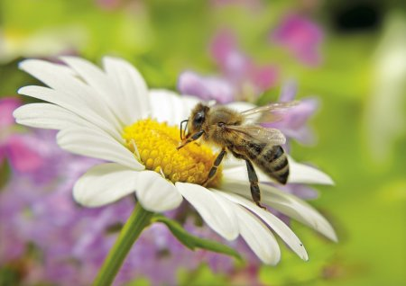
- Co dobrého a sladkého nám dávají včeličky? (Ano, med)
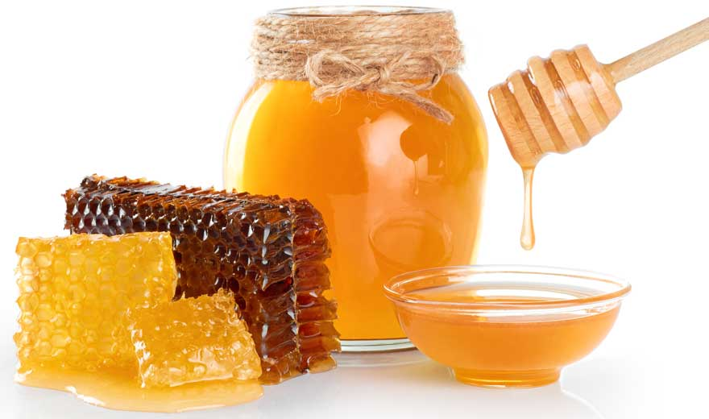
K čemu med používáme?(K vaření něčeho sladkého, dáváme si ho do čaje, pomáhá nám, když jsme nemocní – bolest v krku, kašel, aj.)
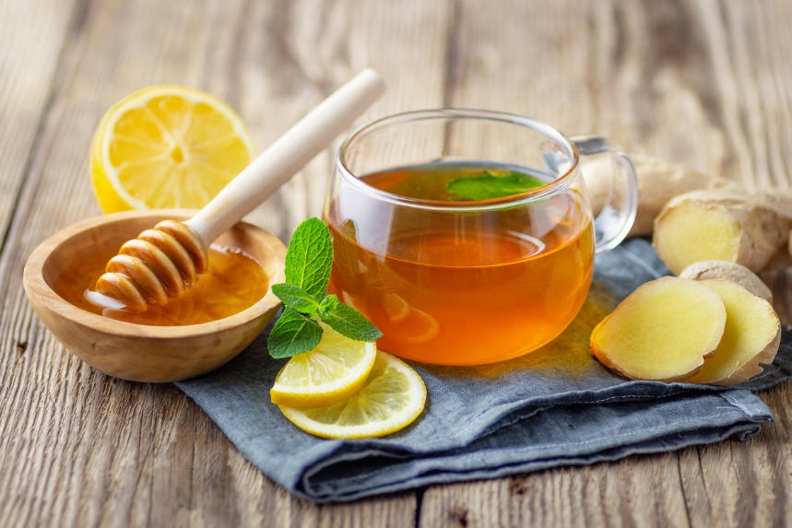

- Pracovní list - Časová posloupnost
VZNIK MEDU
- Vybarvi si obrázky
- Rozstříhej je
- Zamíchej je
- Nakonec je seřaď podle toho, jak jdou za sebou. Říkej u toho pořadí, jak jdou za sebou, jako první obrázek je a vidím na něm, druhý obrázek je a vidím na něm,… (Vysvětli, co se na obrázku děje)
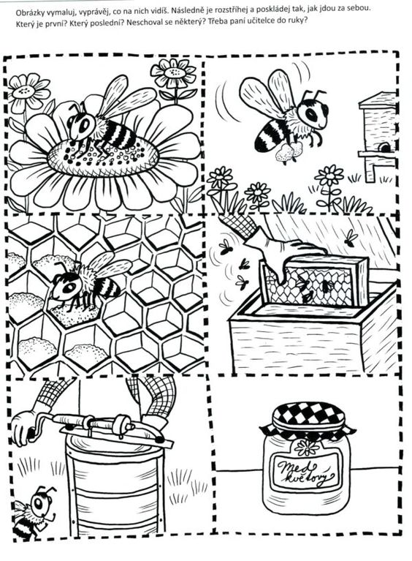
- Vyrábění „VČELKA“
- Pokud máš chuť a potřebné věci na vyrábění, vyrob si některou z těchto včeliček.
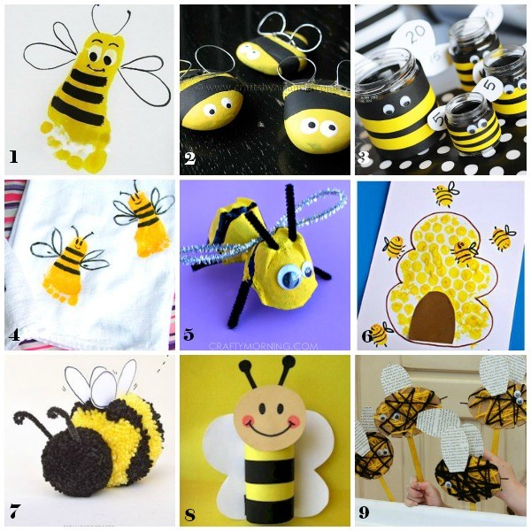

Pátek 26. 3. 2021, příprava na Velikonoce
- Hádanka
- Řekni, co vidíš na jednotlivém obrázku
- Uhodneš? K jakému jarnímu svátku patří tyto symboly?
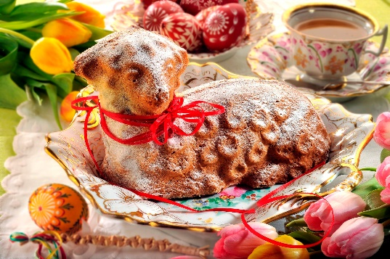(Velikonoční beránek)
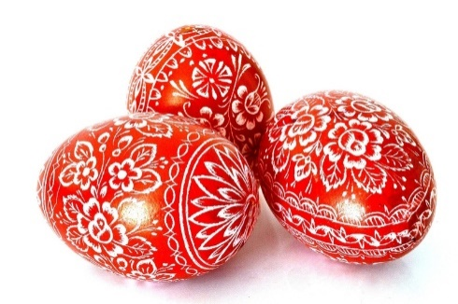(Velikonoční vajíčko)
(Kříž)
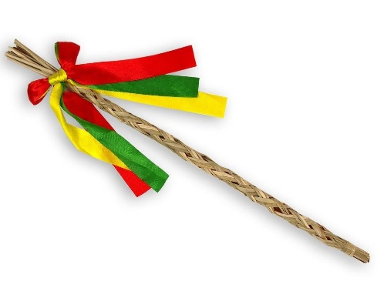 (Pomlázka)
Výborně! Uhodl si správně, jsou to Velikonoce!
- Zkus vysvětlit, co se o Velikonocích děje. Co je to za svátek?
Více se s tímto svátkem seznámíme v příštím týdnu (29. 3. – 2. 3. 2021). Nyní jsme si udělali malé povědomí o tom, na jaký svátek se můžeme těšit!

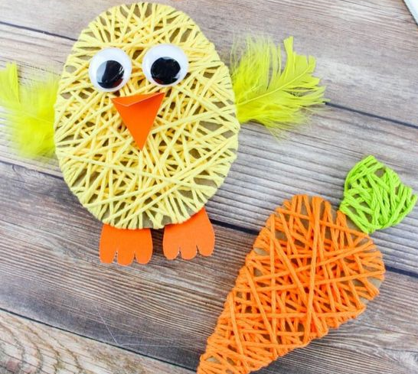
- Vyrábění - Kuřátko a mrkev
Pomůcky: nůžky, tyčinkové lepidlo, tvrdý karton, oranžový barevný papír, zelený barevný papír, žlutá bavlnka, oranžová bavlnka, pohyblivé oči (kdo nemá, vyrobí z bílého papíru a dokreslí černé puntíky fixou), peříčka (kdo opět nemá, vyrobí ze žlutého barevného papíru)

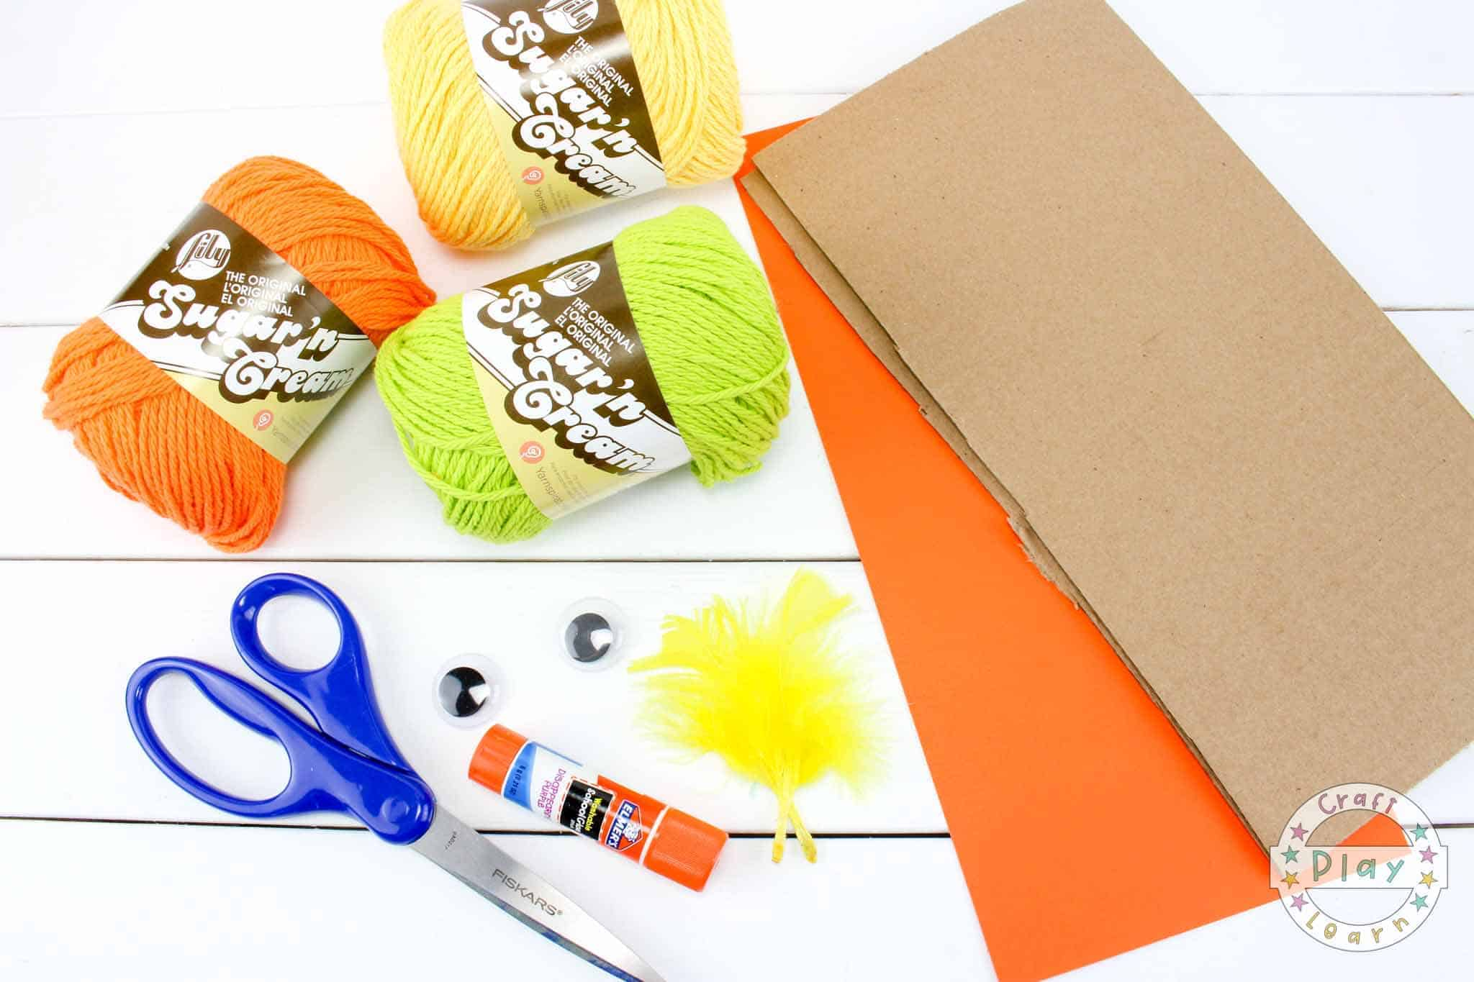
Postup:
Vystřihněte si z kartonu tvar vajíčka a mrkve. Zvolte si libovolnou velikost.
Z oranžového barevného papíru si vystřihněte zobák a drápky pro kuřátko.
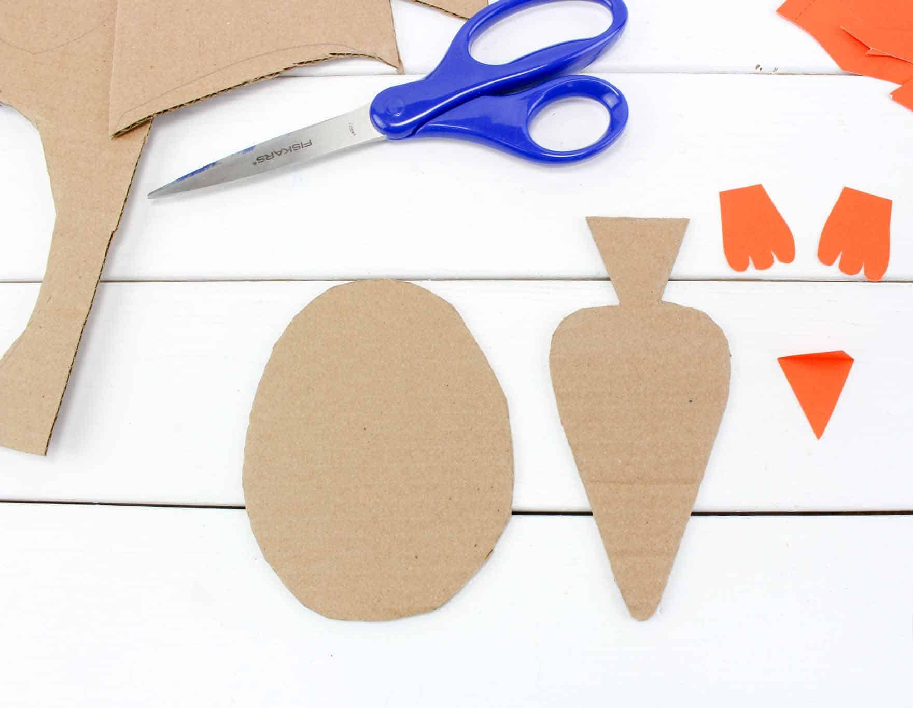

Vezměte si žlutou bavlnku, její začátek přilepte na zadní stranu šablony vajíčka. Na celou přední plochu vajíčka naneste tyčinkové lepidlo a začněte obmotávat bavlnku všemi směry vajíčka. Pokud máte vajíčko hezky obmotané, odstřihněte bavlnku a její konec opět přilepte z druhé strany vajíčka.
Stejným způsobem pokračujeme i u mrkve, jen s tím rozdílem, že tam použijeme dvě bavlnky, zelenou a oranžovou.
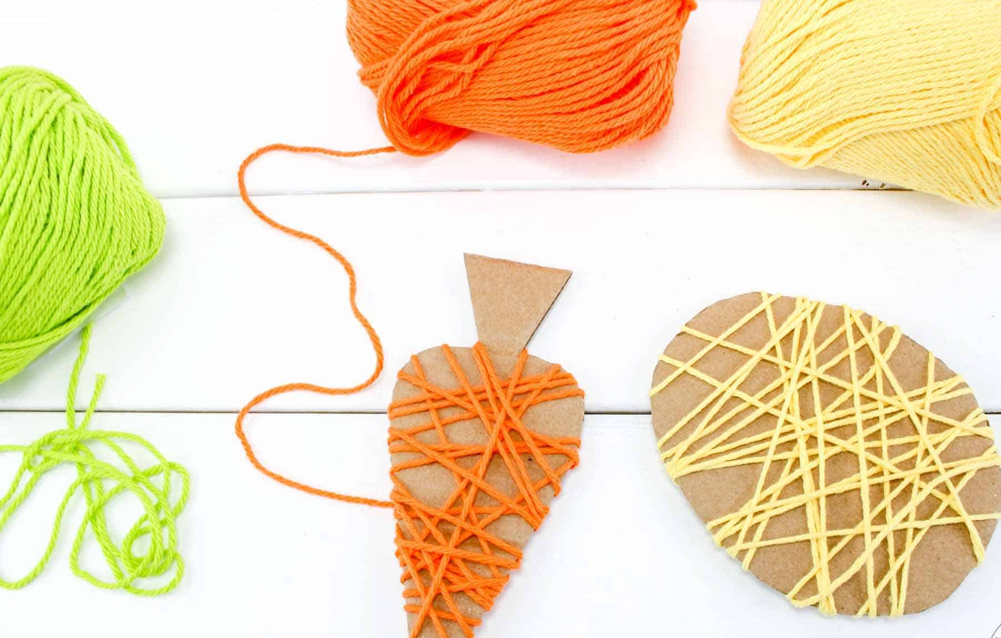
Pokud máme mrkev i vajíčko obmotané bavlnkou, můžeme dokončit vajíčko na kuřátko.
Na vajíčko přilepíme oči, zobáček, drápky a křidýlka.
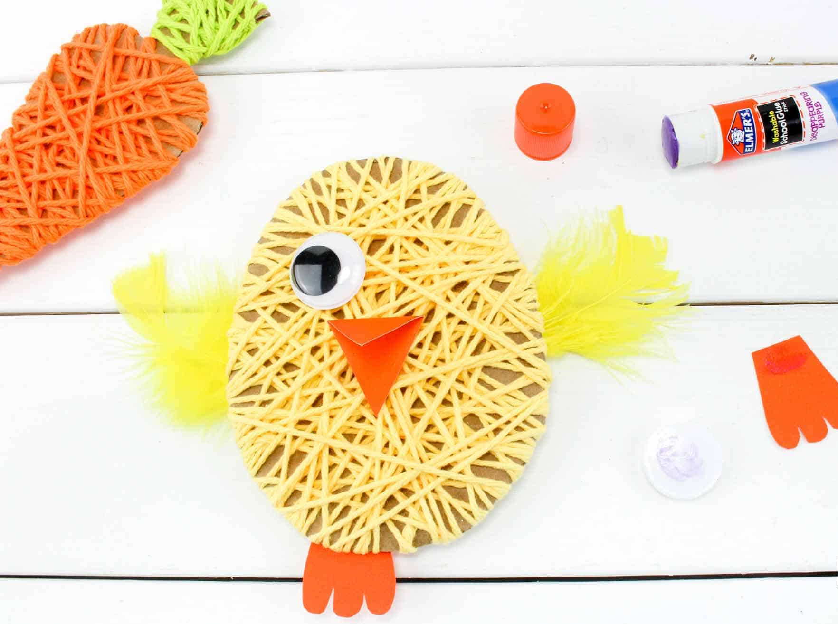

- Velikonoční omalovánka
Vybarvi si omalovánku. Nezapomeň vajíčka vybarvit hezky barevně.
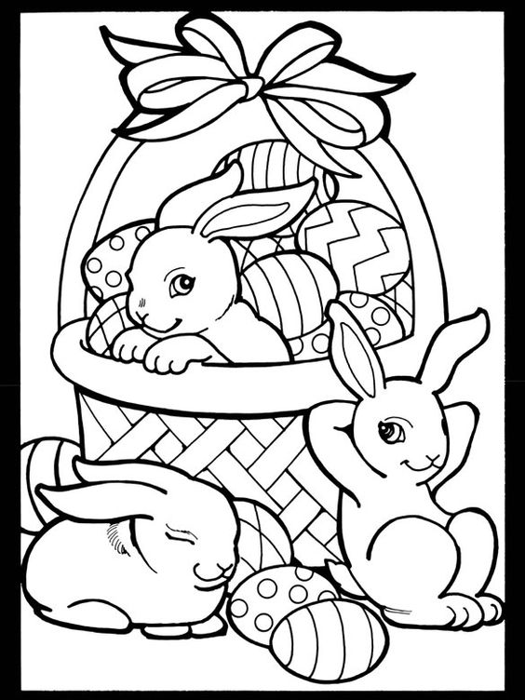

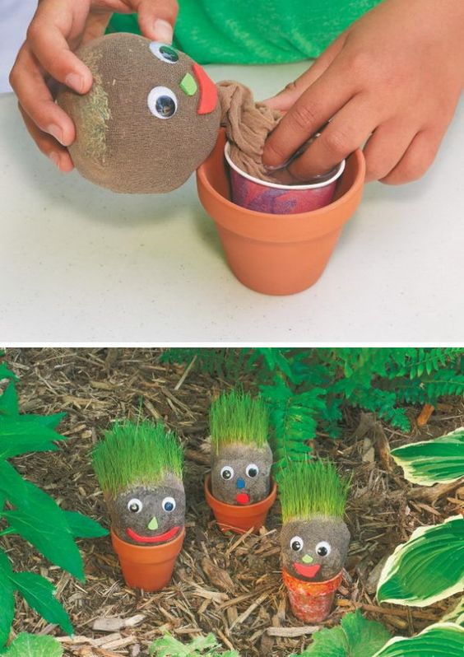
- Vyrábění – Velikonoční panáček
Pomůcky: semena trávy, hlína, květináč nebo sklenice na zavařování, silonky, mistička, nůžky, bílá látka (na oči), pohyblivé oči, červenou látku (na pusu), plastový kelímek, Herkules nebo jiné tekuté lepidlo (na přilepení očí, nosu a pusy), libovolný barevný papír na nos.
Postup:
- Ustřihneme jednu nohavici punčoch v úrovni kolene.
- Nasypeme semínka trávy a následně zasypeme hlínou.
- Silonku pořádně utáhneme a vytvoříme uzlík.
- Následně si z barevných papírů vystřihneme oči, nos a pusu.
- Vše nalepíme na silonku.
- Zbylý cancour silonové ponožky vložíme do plastového kelímku s vodou a na vrch usadíme hlavičku skřítka.
- Kelímek plastový se skřítkem vložíme do květináče a hlídáme, aby bylo v plastovém kelímku stále dostatek vody, aby měla travička z čeho růst.
Ať se dílo podaří!
